Министерство образования и науки РФ

Федеральное государственное бюджетное образовательное учреждение

Высшего профессионального образования

Московский Авиационный Институт

(Национальный Исследовательский Университет)

МАИ

**Факультет №3**

«Системы управления, информатика и электроэнергетика»

**Кафедра 301**

«Системы автоматического и интеллектуального управления»

**Отчет по лабораторной работе**

«Реле времени на полупроводниковых

элементах»

Выполнили студенты группы 3О-301Б

Рябов Н.В.

Бушминский И.О.

Москва, 2015

1. Спроектируйте реле времени (рис.5.4.) на 10 с. Исполнительное устройство –электромагнитное реле (коэффициент запаса тока срабатывания КЗ=1.2). Полевой транзистор 2N4224; биполярный транзистор 2N2800. Напряжение питания схемы 27В, напряжение Uзи=15 В.

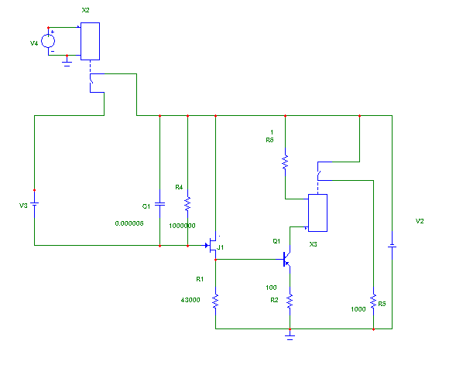

Временные диаграммы на резисторе R5 и конденсаторе C1:

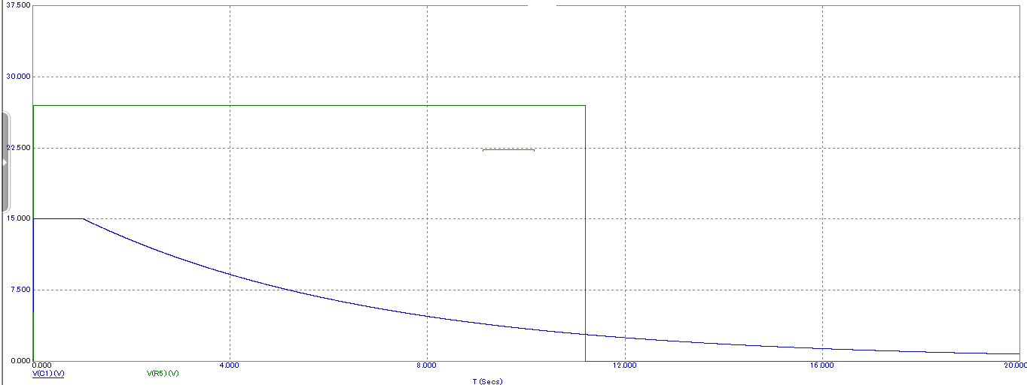

1. Определите параметры времязадающей цепи реле времени (рис.5.7.) для выдержки 1с. Напряжение питания 27 В, R2=1 кОм, R1=300 Ом.

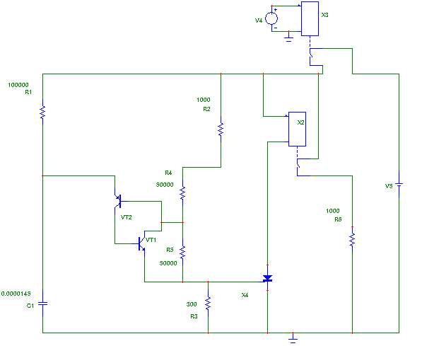

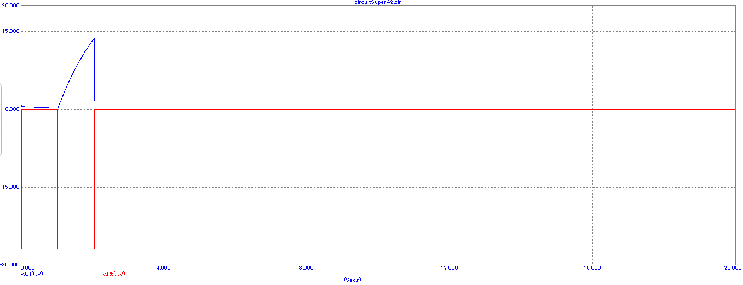

1. Определите параметры времязадающей цепи реле времени (рис.5.8.) для выдержки 0.5с. Напряжение питания 27 В, R2=R3=1 кОм, R4=500 Ом, R6=50 кОм, Roc=1 кОм.

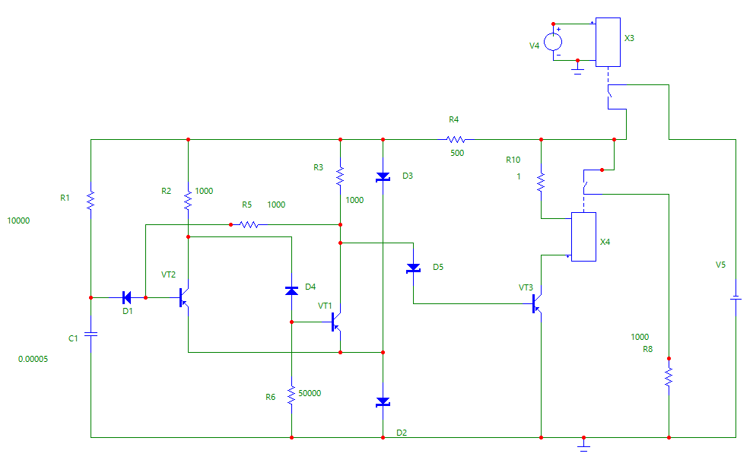

4. Промоделируйте работу схемы рис.5.9. при задании выдержки 16с. Оцените точность работы реле. Частоту тактовых импульсов 1Гц получите путем деления частоты тактовых импульсов имеющегося генератора.

